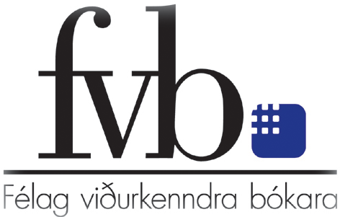
Dagskrá ráðstefnu 18. nóvember
Kl. 8:00-8:30 Húsið opnar fyrir innskráningu
Kl. 8:30 – 9.00 Léttur morgunverður
Kl. 9.00 – 9.15 Agnes Vala Bryndal formaður FVB setur ráðstefnuna.
9.15 – 9.45 Hluthafaskrá: Kristinn Sölvi, verkefnastjóri Hluthafaskrár kemur og kynnir kerfið fyrir bókurum og hvernig þeir geta notað það fyrir sína viðskiptavini.
9.45 – 10.00 Stutt kaffihlé
10.00 – 11.30 Peningaþvættislög: Þórir Sigvaldason frá Identi fer yfir peningaþvættislögin, aðgerðir gegn peningaþvætti og fjármögnun hryðjuverka: yfirferð á regluverki um peningaþvætti, skyldur bókara og hvernig þeir geta uppfyllt þær.
11.30 – 12.00 Helga Braga Jónsdóttir leikkona flytur okkur gamanmál.

12.00 – 13.00 Hádegishlé: Jólahlaðborð að hætti kokkana á Grand
Kl. 13:00 – 14:00 Sveinbjörg Birna Sveinbjörnsdóttir lögmaður og framkvæmdastjóri Lagastoðar mun fjalla um erfðamál, erfðafjárskatt, kaupmála, erfðarskrár, sambúðarsaminga, lífeyrismál, skiptingu lífeyrisréttinda og líftryggingagreiðslna. Umfjöllun verður sniðin að sérfræðisviði viðurkenndra bókara og hvernig þeir geta best hagað ráðgjöf í þessum efnum til viðskiptamanna sinna.

14.00 – 15.00 Markmiðasetning. Ingrid Kulman er með meistaragráðu í jákvæðri sálfræði og er leiðbeinandi og ráðgjafi hjá Þekkingarmiðlun ehf.
Að setja sér markmið er að ákveða hvaða árangri maður vill ná. Rannsóknir sýna að það sem einkennir þá sem ná miklum árangri í lífinu er að þeir vita hvað þeir stefna og hvað þeim finnst mikilvægt. Markmiðin eru drifkrafturinn sem knýr þá áfram og er undirstaðan að velgengni þeirra í lífinu.
Á námskeiðinu verður m.a. farið í ávinning markmiða, hvað einkennir góð markmið, mismunandi tegundir og lög markmiða, SMART markmið og sjónmyndun. Þátttakendur taka virkan þátt í umræðum og verkefnum.
15.00 – 15.15 Hlé: Kaffi og konfekt
15.15 – 16.30 Markmiðasetning Ingrid Kulman heldur áfram

Kl. 16:30 Ráðstefnu slitið.

